|  |
| --- |
| **Università degli Studi di Salerno Corso di Ingegneria del Software** |

**Buy To Eat  
Requirements Analysis Document  
Versione 1.0**



Data: 15/11/2017

Indice

1. Requisiti Funzionali……………………………………………………………….3

2. Requisiti Non Funzionali…………………………………………………………..4

3. Attori………………….…………………………………………………………....4

4. Scenari…………………………...………………………………………………...5

5. Casi D’ Uso………………………………………………………………………...6

6. System Model…….……………………………………………………………….22

7. Use Case Model……….………………………………………………………….22

8. Dynamic Model..………………...……………………………………………….23

8.1 Sequence Diagram……………………………………………….23

8.2 Statechart Diagram………………………………………………35

9. Modello delle classi……………………………………………………………….40

10. Interfaccia Utente (Mock up)……………………………………………………41

11. Diagramma Navigazionale………………………………………………………48

1. **Requisiti Funzionali**

Il nostro utente generico può:

* Registrarsi al servizio;
* Visualizzare il catalogo degli articoli disponibili;
* Cercare i prodotti in base alla categoria;
* Visualizzare le descrizioni dei prodotti;
* Aggiungere prodotti al carrello;
* Accedere alla pagina di login;
* Visualizzare la pagina dei link utili, le informazioni e i contatti.

Il nostro utente registrato può:

* Autenticarsi al sito;
* Cercare i prodotti in base alla categoria;
* Visualizzare le schede dei prodotti;
* Aggiungere prodotti al carrello;
* Effettuare l'acquisto;
* Modificare i propri dati personali;
* Visualizzare gli ordini precedenti;
* Accedere alla pagina di logout;
* Eliminarsi dal sito.

L’ azienda iscritta alla piattaforma può:

* Registrarsi alla piattaforma;
* Autenticarsi alla piattaforma;
* Controllare il catalogo dei suoi prodotti;
* Inserire nuovi prodotti;
* Modificare i suoi prodotti;
* Cancellare i propri prodotti;
* Modificare i propri dati aziendali;
* Eliminarsi dal sito.

Il gestore del sistema può:

* Confermare o eliminare l’autenticazione dell’utente e delle aziende;
* Gestire il database direttamente all’interno di esso;
* Gestione malfunzionamenti;
* Backup database.

**2. Requisiti Non Funzionali**

* Buy To Eat è accessibile da qualsiasi utente munito di computer e connessione internet;
* Buy To Eat garantisce una buona usabilità su qualsiasi tipo di browser;
* Il protocollo di comunicazione usato fra l’utente e Buy To Eat è http;
* Il database utilizzato è di tipo relazionale;
* Buy To Eat scarta eventuali iscrizioni non compilate correttamente;
* Buy To Eat non consente ai gestori del negozio di accedere a dati altrui;
* Il sito web sarà disponibile 24 ore su 24;
* Viene garantita la sicurezza dei dati attraverso l’autenticazione in modo da negare l’accesso ad utenti non autorizzati;
* Viene garantito un sistema reattivo ma, essendo una piattaforma online, dipenderà dalla connessione.

**3. Attori**

Gli attori individuati all’intero nella nostra piattaforma di e-commerce sono:

* Utente generico;
* Utente registrato;
* Azienda che funge da amministratore della propria area personale ed aziendale;
* Gestore del sistema.

**4. Scenari**

|  |  |
| --- | --- |
| **Scenario** | **Acquisto prodotti tipici** |
| **Attori** | Michele: utente (Registrato) |
| **Flusso di Eventi** | 1. Michele desidera acquistare uno o più prodotti tipici; 2. Si reca nella pagina dove sono elencate le categorie dei prodotti; 3. Cliccando su “Aggiungi al Carrello” aggiunge il/i prodotto/i al carrello; 4. Recandosi nella sezione carrello e cliccando su “Acquista” può concludere il suo ordine. |

|  |  |
| --- | --- |
| **Scenario** | **Acquisto prodotti tipici** |
| **Attori** | Piero: utente (Generico) |
| **Flusso di Eventi** | 1. Piero desidera acquistare uno o più prodotti tipici; 2. Si reca nella pagina dove sono elencate le categorie dei prodotti; 3. Cliccando su “Aggiungi al Carrello” aggiunge il/i prodotto/i al carrello; 4. Può attingere informazioni relative alle aziende e i contatti che esse rilasciano. |

|  |  |
| --- | --- |
| **Scenario** | **Aggiunta prodotto/i** |
| **Attori** | CoccoBello S.P.A: Azienda (Registrata) |
| **Flusso di Eventi** | 1. CoccoBello desidera aggiungere prodotti alla piattaforma; 2. Si reca nella propria area riservata; 3. Cliccando su “Aggiungi Prodotto” entra nella pagina per inserire un nuovo prodotto nella categoria merceologica; 4. Conferma l’aggiunta. |

|  |  |
| --- | --- |
| **Scenario** | **Gestire il sistema** |
| **Attori** | Alessio: gestore del sistema |
| **Flusso di Eventi** | 1. Alessio può controllare l’utente o le aziende che si registrano; 2. Gestire il database; 3. Effettuare backup del database; 4. Gestione malfunzionamenti. |

1. **Casi D’ Uso**

|  |  |
| --- | --- |
| **Caso d’uso** | **Registrazione** |
| **Attori** | Utente Generico |
| **Condizione d’entrata** |  |
| **Flusso di Eventi** | * 1. Il cliente seleziona dal menù la funzionalità di registrazione.   2. Il sistema visualizza un modulo per la registrazione che richiede l'inserimento di: * Email; * Password; * Nome; * Cognome; * Stato; * Comune; * Provincia; * Indirizzo; * CAP; * Codice Fiscale; * Data nascita; * Accetta termini e condizioni d'uso.   3.L'utente compila il modulo per la registrazione in tutti i campi e poi clicca su conferma  *Estensioni*:   * Al passo 3 il sistema s’accorge che esiste già un utente registrato al servizio che utilizza la stessa email, ed invita il gestore a cambiare le proprie informazioni ritornando al passo2. * Al passo 3 il sistema s'accorge che i dati inseriti non sono corretti, quindi visualizza un errore e ritorna al passo 2. * In caso di mancata connessione, il sistema darà un errore. |
| **Condizione d’uscita** | L’utente viene registrato e rimandato all’homepage. |

|  |  |
| --- | --- |
| **Caso d’uso** | **Visualizzare il catalogo per categorie** |
| **Attori** | Utente Generico |
| **Condizione d’entrata** |  |
| **Flusso di Eventi** | L'utente seleziona dal menù la categoria desiderata.  *Estensioni*:   * In caso di mancata connessione, il sistema darà un errore. |
| **Condizione d’uscita** | L’utente visualizza il catalogo dei prodotti |

|  |  |
| --- | --- |
| **Caso d’uso** | **Aggiunta di un prodotto al carrello** |
| **Attori** | Utente Generico |
| **Condizione d’entrata** | Visualizza Catalogo |
| **Flusso di Eventi** | 1. L'utente clicca sul pulsante per aggiungere il prodotto al proprio carello. 2. Il sistema acquisisce la richiesta. 3. Il sistema aggiunge l'articolo al carrello. 4. Il sistema provvede a salvare i dati del carrello. 5. Il sistema conferma l'avvenuto inserimento mostrando la lista degli articoli presenti nel carrello.   Estensioni:   * L' articolo è già presente nel carrello: il sistema aggiunge un'ulteriore quantità di quel prodotto nel carrello. * In caso di mancata connessione, il sistema darà un errore. |
| **Condizione d’uscita** | Visualizza Catalogo |

|  |  |
| --- | --- |
| **Caso d’uso** | **Visualizzazione prodotti presenti nel carrello** |
| **Attori** | Utente Generico |
| **Condizione d’entrata** | L’utente sta visualizzando il carrello |
| **Flusso di Eventi** | 1. L'utente clicca sull’icona del carrello.  2. Il sistema mostra gli articoli presenti.  Estensioni:   * In caso di mancata connessione, il sistema darà un errore. |
| **Condizione d’uscita** | Visualizza elenco prodotti nel carrello |

|  |  |
| --- | --- |
| **Caso d’uso** | **Cancellazione di un prodotto dal carrello** |
| **Attori** | Utente Generico |
| **Condizione d’entrata** | L’utente sta visualizzando il carrello |
| **Flusso di Eventi** | 1. L'utente accede al carrello.  2. Il sistema gli mostra gli articoli presenti nel suo carrello.  3. L'utente sceglie l'articolo da eliminare dal carrello.  5. Il sistema conferma l'avvenuta cancellazione mostrando la lista degli articoli restanti nel carrello.  Estensioni:   * In caso di mancata connessione, il sistema darà un errore. |
| **Condizione d’uscita** | Visualizza elenco prodotti nel carrello |

|  |  |
| --- | --- |
| **Caso d’uso** | **Visualizzazione dettagli prodotto** |
| **Attori** | Utente Generico |
| **Condizione d’entrata** | L’utente sta visualizzando il catalogo |
| **Flusso di Eventi** | 1. L'utente clicca su un prodotto.  2. Il sistema mostra il dettaglio dell'articolo che riporta:   * Nome del prodotto; * Prezzo; * Immagine; * Quantità; * Descrizione completa del prodotto.   Estensioni:   * In caso di mancata connessione, il sistema darà un errore. |
| **Condizione d’uscita** | Visualizza dettagli prodotto |

|  |  |
| --- | --- |
| **Caso d’uso** | **Visualizzazione dettagli prodotto** |
| **Attori** | Utente Generico |
| **Condizione d’entrata** | L’utente sta visualizzando il catalogo |
| **Flusso di Eventi** | 1. L'utente clicca su un prodotto.  2. Il sistema mostra il dettaglio dell'articolo che riporta:   * Nome del prodotto; * Prezzo; * Immagine; * Quantità; * Descrizione completa del prodotto.   Estensioni:   * In caso di mancata connessione, il sistema darà un errore. |
| **Condizione d’uscita** | Visualizza dettagli prodotto |

**AZIENDA**

|  |  |
| --- | --- |
| **Caso d’uso** | **Registrazione** |
| **Attori** | Azienda |
| **Condizione d’entrata** |  |
| **Flusso di Eventi** | 1. Il gestore del negozio seleziona dal menù la funzionalità di registrazione.  2. Il sistema visualizza un modulo per la registrazione che richiede l'inserimento di:   * Email; * Password; * Partita IVA; * Nome; * Stato; * Comune; * Provincia; * Indirizzo; * CAP; * Codice Fiscale; * Accetta termini e condizioni d'uso.   3. Il gestore del negozio compila il modulo per la registrazione in tutti i campi e poi clicca su conferma.  *Estensioni*:   * Al passo 3 il sistema s’accorge che esiste già un negozio online registrato al servizio che utilizza la stessa email, ed invita il gestore a cambiare login ritornando al passo 2. * Al passo 3 il sistema s'accorge che i dati inseriti non sono corretti, quindi visualizza un errore e ritorna al passo 2. * In caso di mancata connessione, il sistema darà un errore. |
| **Condizione d’uscita** | Azienda Registrata |

|  |  |
| --- | --- |
| **Caso d’uso** | **Autenticazione** |
| **Attori** | Azienda |
| **Condizione d’entrata** | Azienda Registrata |
| **Flusso di Eventi** | 1. Il gestore del negozio seleziona dal menù la funzionalità di login.  2. Il sistema visualizza un modulo per il login che richiede l'inserimento di:   * Email; * Password.   3. Il gestore del negozio inserisce la sua email e la sua password.  4. Il sistema visualizza l'homepage.  *Estensioni*:   * Dati inseriti non corretti: al passo 4 il sistema visualizza un errore, quindi ritorna al passo 2. * In caso di mancata connessione, il sistema darà un errore. |
| **Condizione d’uscita** | Azienda Loggata |

|  |  |
| --- | --- |
| **Caso d’uso** | **Inserimento nuovo prodotto** |
| **Attori** | Azienda |
| **Condizione d’entrata** | Azienda Loggata |
| **Flusso di Eventi** | 1. Il gestore del negozio, una volta autenticato, decide di inserire un nuovo prodotto.  2. Il sistema visualizza un modulo per l'inserimento di un nuovo prodotto, dove dovrà: specificare:   * Nome del prodotto; * Descrizione; * Prezzo; * Immagine associata; * Quantità disponibile; * Unità di misura.   3. Il sistema conferma l'avvenuto inserimento.  4. Il sistema mostra l'elenco dei prodotti aggiornato.  *Estensioni*:   * Dati inseriti non corretti: al passo 3 il sistema visualizza un errore, quindi ritorna al passo 2. * In caso di mancata connessione, il sistema darà un errore. |
| **Condizione d’uscita** | Inserimento nuovo prodotto |

|  |  |
| --- | --- |
| **Caso d’uso** | **Modifica di un prodotto esistente** |
| **Attori** | Azienda |
| **Condizione d’entrata** | Azienda Loggata |
| **Flusso di Eventi** | 1. Una volta che il gestore del negozio si è autenticato, sceglie di modificare un articolo.  2. Il sistema mostra l’elenco degli articoli memorizzati.  3. Il gestore del negozio clicca sul prodotto che intende modificare.  4. Il sistema visualizza un modulo per la modifica di un articolo esistente, dove potrà cambiare:   * Disponibilità; * Nome; * Quantità; * Prezzo.   5. Il gestore del negozio comunica i dati che intende modificare relativi all'articolo scelto.  6. Il sistema conferma l'avvenuta modifica.  7. Il sistema mostra il prodotto aggiornato.  *Estensioni*:   * In caso di mancata connessione, il sistema darà un errore. |
| **Condizione d’uscita** | Prodotto Modificato |

|  |  |
| --- | --- |
| **Caso d’uso** | **Cancellazione di un prodotto esistente** |
| **Attori** | Azienda |
| **Condizione d’entrata** | Azienda Loggata |
| **Flusso di Eventi** | 1. Una volta che il gestore del negozio si è autenticato, sceglie di cancellare un articolo.  2. Il sistema mostra l’elenco degli articoli memorizzati.  3. Il gestore del negozio seleziona l'articolo che non è più intenzionato a vendere.  4. Il sistema conferma l'avvenuta cancellazione.  5. Il sistema mostra l'elenco dei prodotti aggiornati.  *Estensioni*:   * In caso di mancata connessione, il sistema darà un errore. |
| **Condizione d’uscita** | Prodotto Cancellato |

.

|  |  |
| --- | --- |
| **Caso d’uso** | **Modifica dati aziendali** |
| **Attori** | Azienda |
| **Condizione d’entrata** | Azienda Loggata |
| **Flusso di Eventi** | 1. Il gestore del negozio una volta registrato e identificato, decide di cambiare i propri dati aziendali.  2. Il sistema visualizza un modulo, dove sarà possibile cambiare:   * Email; * Password; * Partita IVA; * Nome; * Stato; * Comune; * Provincia; * Indirizzo; * CAP; * Codice Fiscale.   3. Il gestore del negozio compila il modulo per la modifica dei dati che intende cambiare e poi clicca su conferma.  *Estensioni*:   * Dati inseriti non corretti: al passo 3 il sistema visualizza un errore, quindi ritorna al passo 2. * In caso di mancata connessione, il sistema darà un errore. |
| **Condizione d’uscita** | Dati Aziendali Modificati |

|  |  |
| --- | --- |
| **Caso d’uso** | **Eliminazione account del negozio** |
| **Attori** | Azienda |
| **Condizione d’entrata** | Azienda Loggata |
| **Flusso di Eventi** | 1. Una volta che il gestore del negozio si è autenticato, sceglie di cancellare il suo account.  2. Il gestore del negozio clicca sulla funzionalità di elimina account.  3. Il sistema mostra il campo di inserimento password.  4. Il gestore del negozio inserisce la propria password.  5. Il sistema conferma l'avvenuta eliminazione dell'account.  *Estensioni*:   * Dati inseriti non corretti: al passo 5 il sistema visualizza un errore, quindi ritorna al passo 4 * In caso di mancata connessione, il sistema darà un errore. |
| **Condizione d’uscita** | Dati Aziendali Modificati |

|  |  |
| --- | --- |
| **Caso d’uso** | **Logout** |
| **Attori** | Azienda |
| **Condizione d’entrata** | Azienda Loggata |
| **Flusso di Eventi** | 1. Una volta che il gestore del negozio si è autenticato, sceglie di effettuare il logout.  2. Il gestore del negozio clicca sulla funzionalità di logout..  3. Il sistema effettua il logout.  *Estensioni*:   * In caso di mancata connessione, il sistema darà un errore. |
| **Condizione d’uscita** | Logout Effettuato |

**UTENTE REGISTRATO**

|  |  |
| --- | --- |
| **Caso d’uso** | **Autenticazione al servizio** |
| **Attori** | Utente Registrato |
| **Condizione d’entrata** | Utente Registrato |
| **Flusso di Eventi** | 1. L'utente registrato seleziona dal menù la funzionalità di login.  2. Il sistema visualizza un modulo per il login che richiede l'inserimento di:   * Email; * Password;   3. L'utente comunica al sistema la sua email e la sua password.  4. Il modulo di autenticazione controlla la correttezza della coppia email/password.  5. Il sistema visualizza l'homepage.  *Estensioni*:   * Dati inseriti non corretti: al passo 4 il sistema visualizza un errore e ritorna al passo 2. * In caso di mancata connessione, il sistema darà un errore. |
| **Condizione d’uscita** | Utente Loggato |

|  |  |
| --- | --- |
| **Caso d’uso** | **Visualizzazione dettagli prodotto** |
| **Attori** | Utente Registrato |
| **Condizione d’entrata** | L’utente loggato sta visualizzando il catalogo |
| **Flusso di Eventi** | 1. L'utente clicca su un prodotto.  2. Il sistema mostra il dettaglio dell'articolo che riporta:   * Nome del prodotto; * Prezzo; * Immagine; * Quantità; * Descrizione completa del prodotto.   *Estensioni*:   * In caso di mancata connessione, il sistema darà un errore. |
| **Condizione d’uscita** | Dettagli Prodotto |

|  |  |
| --- | --- |
| **Caso d’uso** | **Aggiunta di un prodotto al carrello** |
| **Attori** | Utente Registrato |
| **Condizione d’entrata** | L’utente loggato sta visualizzando il catalogo |
| **Flusso di Eventi** | 1. L'utente registrato sceglie l'articolo.  2. L'utente sceglie la quantità e clicca sul pulsante per aggiungere il prodotto al proprio carello.  3. Il sistema aggiunge l'articolo al carrello.  4. Il sistema conferma l'avvenuto inserimento mostrando la lista degli articoli presenti nel carrello.  Estensioni:   * L'articolo è già presente nel carrello: il sistema aggiunge un'ulteriore quantità di quel prodotto nel carrello; * In caso di mancata connessione, il sistema darà un errore. |
| **Condizione d’uscita** | Prodotto aggiunto al carrello |

|  |  |
| --- | --- |
| **Caso d’uso** | **Visualizzazione Ordini** |
| **Attori** | Utente Registrato |
| **Condizione d’entrata** | Utente Loggato |
| **Flusso di Eventi** | 1.L'utente sceglie di visualizzare i propri ordini.  2.L’utente clicca su un Visualizza Ordini.  3.Il Sistema mostra l’elenco degli ordini effettuati dall’utente  *Estensioni*:   * In caso di mancata connessione, il sistema darà un errore. |
| **Condizione d’uscita** | Elenco degli ordini |

|  |  |
| --- | --- |
| **Caso d’uso** | **Cancellazione di un prodotto dal carrello** |
| **Attori** | Utente Registrato |
| **Condizione d’entrata** | L’utente loggato sta visualizzando il carrello |
| **Flusso di Eventi** | 1.L'utente accede al carrello.  2.Il sistema gli mostra gli articoli presenti nel suo carrello.  3.L'utente sceglie l'articolo da eliminare dal carrello.  4.Il sistema conferma l'avvenuta cancellazione mostrando la lista aggiornata degli articoli nel carrello.  Estensioni:   * In caso di mancata connessione, il sistema darà un errore. |
| **Condizione d’uscita** | Prodotto cancellato dal carrello |

|  |  |
| --- | --- |
| **Caso d’uso** | **Conferma di un ordine** |
| **Attori** | Utente Registrato |
| **Condizione d’entrata** | L’utente loggato sta visualizzando il carrello |
| **Flusso di Eventi** | 1. L'utente registrato, una volta autenticato, accede al proprio carrello.  2. Il sistema mostra gli articoli presenti nel carrello.  3. Il cliente sceglie di confermare il proprio ordine.  4. Il sistema provvede a svuotare il carrello.  5. Il sistema avvisa che l’ordine è stata effettuato.  Estensioni:   * In caso di mancata connessione, il sistema darà un errore. |
| **Condizione d’uscita** | Ordine confermato |

|  |  |
| --- | --- |
| **Caso d’uso** | **Visualizzazione prodotti presenti nel carrello** |
| **Attori** | Utente Registrato |
| **Condizione d’entrata** | L’utente loggato sta visualizzando il carrello |
| **Flusso di Eventi** | 1. L'utente sceglie di visualizzare l’elenco degli articoli presenti nel carrello.  2. Il sistema mostra gli articoli presenti.  Estensioni:   * In caso di mancata connessione, il sistema darà un errore. |
| **Condizione d’uscita** | Elenco prodotti presenti nel carrello |

|  |  |
| --- | --- |
| **Caso d’uso** | **Modifica quantità prodotti presenti nel carrello** |
| **Attori** | Utente Registrato |
| **Condizione d’entrata** | L’utente loggato sta visualizzando il carrello |
| **Flusso di Eventi** | 1. L'utente sceglie di visualizzare l’elenco degli articoli presenti nel carrello.  2. Il sistema mostra gli articoli presenti.  3. Il cliente sceglie la nuova quantità di prodotto desiderata.  4. Il sistema visualizza il prodotto modificato la nuova quantità.  Estensioni:   * In caso di mancata connessione, il sistema darà un errore. |
| **Condizione d’uscita** | Quantità modificata |

|  |  |
| --- | --- |
| **Caso d’uso** | **Eliminazione account** |
| **Attori** | Utente Registrato |
| **Condizione d’entrata** | Utente Loggato |
| **Flusso di Eventi** | 1. L'utente registrato dopo che si è autenticato, sceglie di cancellare il suo account.  2. L'utente registrato clicca sulla funzionalità di eliminazione account.  3. Il sistema mostra il campo di inserimento password.  4. L'utente registrato inserisce la propria password.  5. Il sistema conferma l'avvenuta eliminazione dell'account.  *Estensioni*:   * Dati inseriti non corretti: al passo 5 il sistema visualizza un errore, quindi ritorna al passo 4. * In caso di mancata connessione, il sistema darà un errore. |
| **Condizione d’uscita** | Account Eliminato |

|  |  |
| --- | --- |
| **Caso d’uso** | **Modifica dati cliente** |
| **Attori** | Utente Registrato |
| **Condizione d’entrata** | Utente Loggato |
| **Flusso di Eventi** | 1. L'utente registrato, una volta che si è identificato, sceglie di modificare i propri dati.  2. Il sistema visualizza un modulo dove è possibile modificare:   * Email; * Password; * Nome; * Cognome; * Stato; * Comune; * Provincia; * Indirizzo; * CAP; * Codice Fiscale; * Data nascita.   3. Il gestore del negozio compila il modulo con le modifiche che intende fare e poi clicca conferma.  *Estensioni*:   * Dati inseriti non corretti: al passo 3 il sistema visualizza un errore, quindi ritorna al passo 2. * In caso di mancata connessione, il sistema darà un errore. |
| **Condizione d’uscita** | Dati cliente modificati |

|  |  |
| --- | --- |
| **Caso d’uso** | **Logout** |
| **Attori** | Utente Registrato |
| **Condizione d’entrata** | Utente Loggata |
| **Flusso di Eventi** | 1. Una volta che l’utente si è autenticato, sceglie di effettuare il logout.  2. L’utente clicca sulla funzionalità di logout..  3. Il sistema effettua il logout.  *Estensioni*:   * In caso di mancata connessione, il sistema darà un errore. |
| **Condizione d’uscita** | Logout Effettuato |

**GESTORE DEL SISTEMA**

|  |  |
| --- | --- |
| **Caso d’uso** | **Gestione Malfunzionamenti** |
| **Attori** | Gestore del sistema |
| **Condizione d’entrata** |  |
| **Flusso di Eventi** | 1. L'amministratore riscontra un malfunzionamento.  2. L’amministratore interviene per risolvere. |
| **Condizione d’uscita** | Malfunzionamento Corretto |

|  |  |
| --- | --- |
| **Caso d’uso** | **Eliminare Account** |
| **Attori** | Gestore del sistema |
| **Condizione d’entrata** |  |
| **Flusso di Eventi** | 1. L'amministratore entra sul database.  2. L’amministratore controlla l’account/gli account da eliminare.  3. L’ amministratore procede all’eliminazione. |
| **Condizione d’uscita** | Account Eliminato |

|  |  |
| --- | --- |
| **Caso d’uso** | **Confermare Account** |
| **Attori** | Gestore del sistema |
| **Condizione d’entrata** |  |
| **Flusso di Eventi** | 1. L'amministratore entra sul database.  2. L’amministratore controlla l’account/gli account da confermare.  3. L’amministratore procede alla conferma. |
| **Condizione d’uscita** | Account Confermato |

|  |  |
| --- | --- |
| **Caso d’uso** | **Backup del Database** |
| **Attori** | Gestore del sistema |
| **Condizione d’entrata** |  |
| **Flusso di Eventi** | 1. L'amministratore entra sul database.  2. L’amministratore esegue il backup del database. |
| **Condizione d’uscita** | Backup effettuato |

1. **System Model**
2. **Use Case Model**

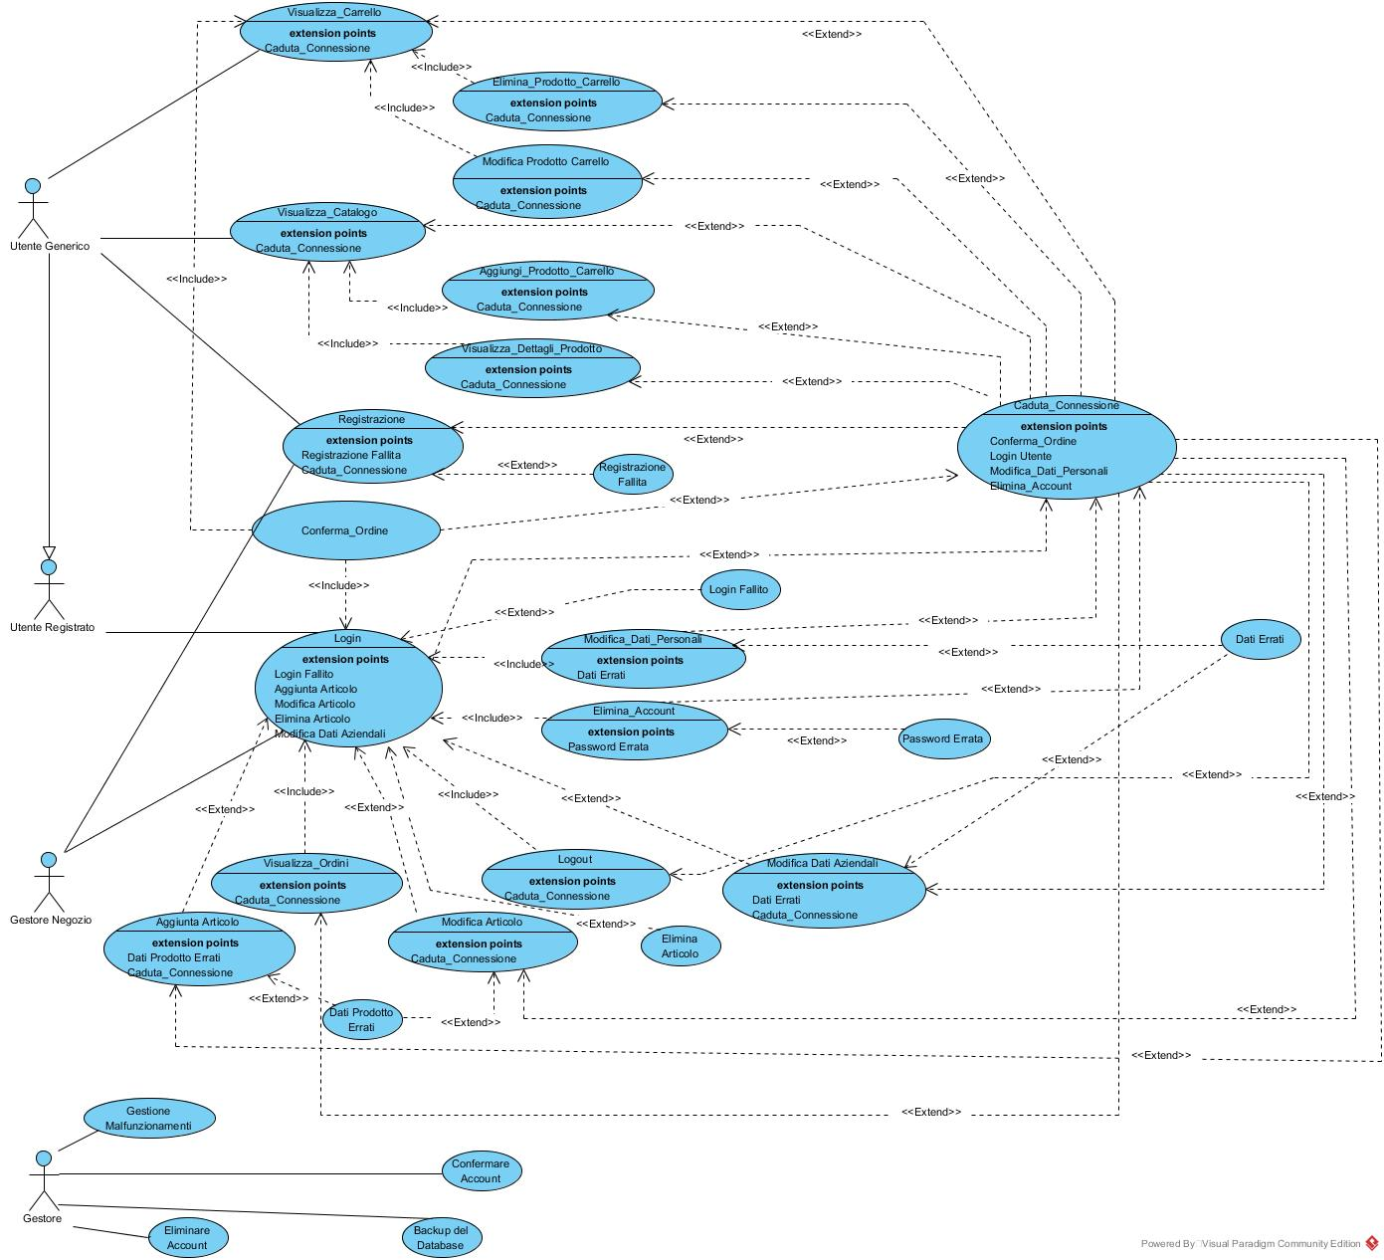

1. **Dynamic Model**
   1. **Sequence diagram**

**Aggiungi Prodotto Al Carrello**

Boundary:

-Lista Prodotti

-Conferma Aggiunta

Control:

-ControlloProdotti

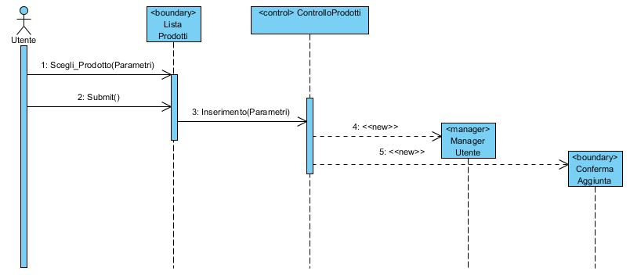

**Visualizza Catalogo**

Boundary:

- Categorie

-Visualizza Catalogo

Control:

-ControlloProdotti

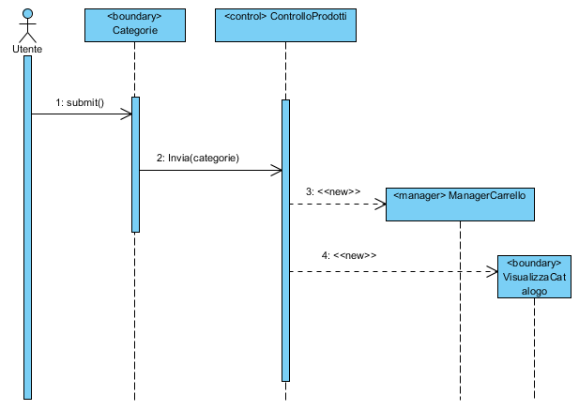

**Elimina Prodotti Dal Carrello**

Boundary:

-Lista Prodotti

-ConfermaEliminazione

Control:

-ControlloProdotti

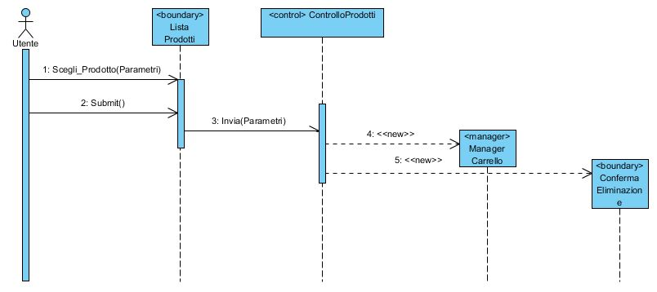

**Modifica Prodotti Nel Carrello**

Boundary:

-Lista Prodotti

-Conferma Modifica

Control:

-ControlloProdotti

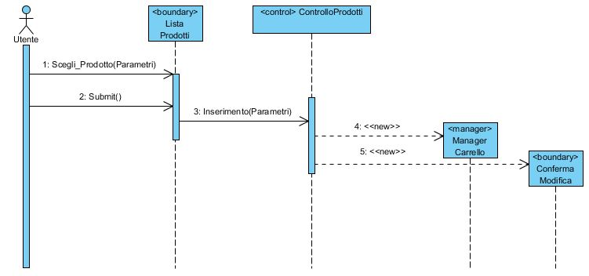

**Registrazione Utente**

Entity:

-Utente

Boundary:

-Form

-Conferma Aggiunta

Control:

-ControlloForm

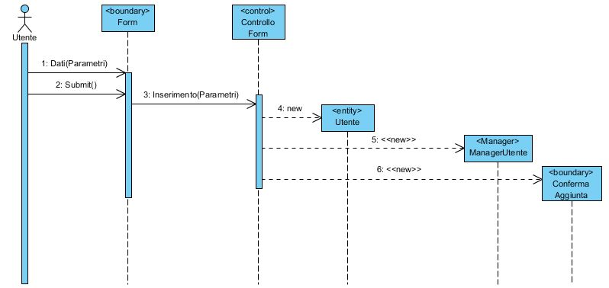

**Login Utente**

Boundary:

- Form

-Login Effettuato

Control:

-ControlloForm

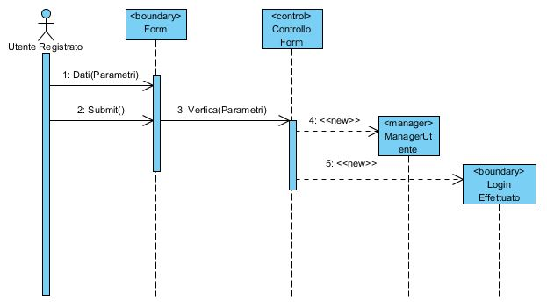

**Aggiungi Prodotto Al Carrello**

Boundary:

- Lista Prodotti

-Conferma Aggiunta

Control:

-ControlloProdotti

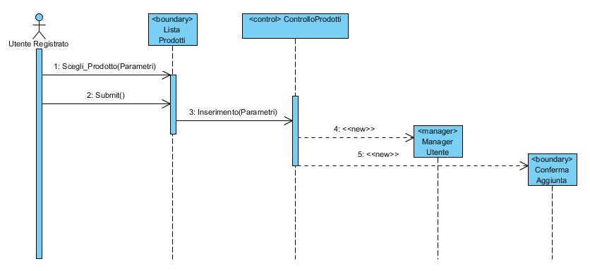

**Conferma Ordine**

Boundary:

-Form

-ConfermaOrdine;

Control:

-ControlloProdotti;

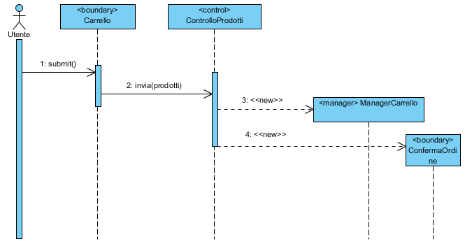

**Visualizza Ordini**

Boundary:

-Lista Ordini

-Visualizza Dettaglio Ordine

Control:

-ControlloOrdine

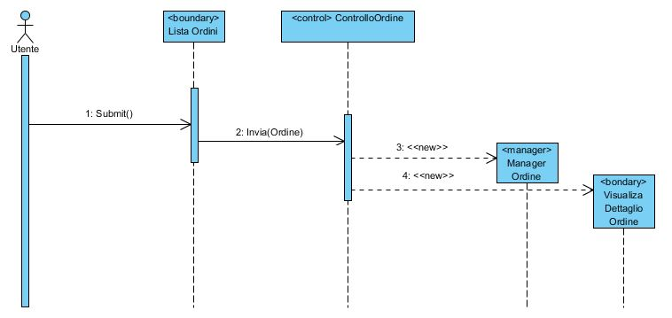

**Elimina Prodotti Dal Carrello**

Boundary:

-Lista Prodotti

-Conferma Eliminazione

Control:

-ControlloProdotti

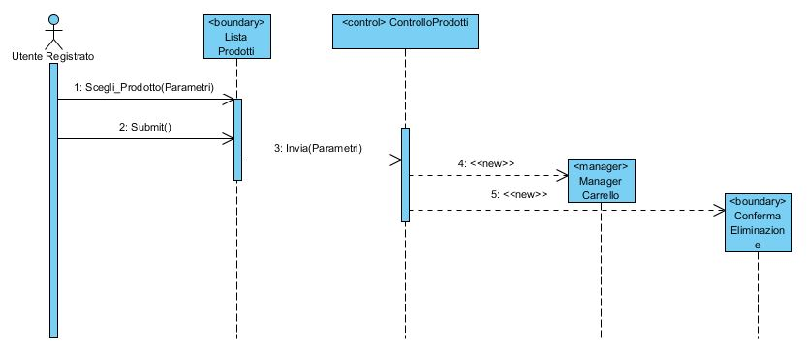

**Modifica Prodotti Nel Carrello**

Boundary:

-Lista Prodotti

-Conferma Modifica

Control:

-ControlloProdotti

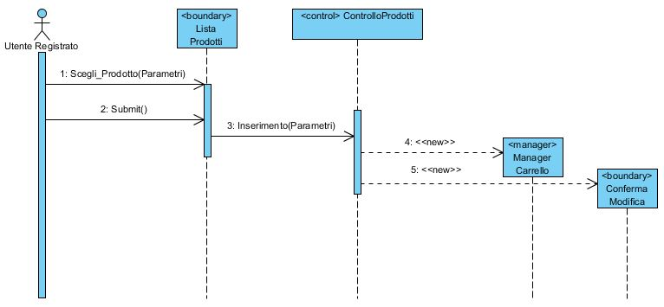

**Modifica Dati Personali**

Boundary:

-Form

-Modifica dati salvati;

Control:

-Controllo Dati;

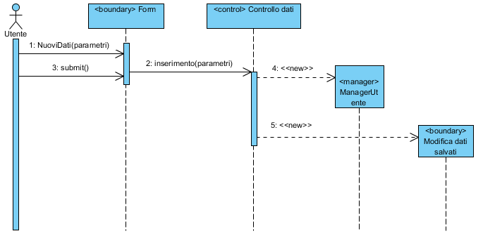**Modifica Residenza**

Boundary:

-Form

-ModificaResidenza

Control:

-ControlloDati

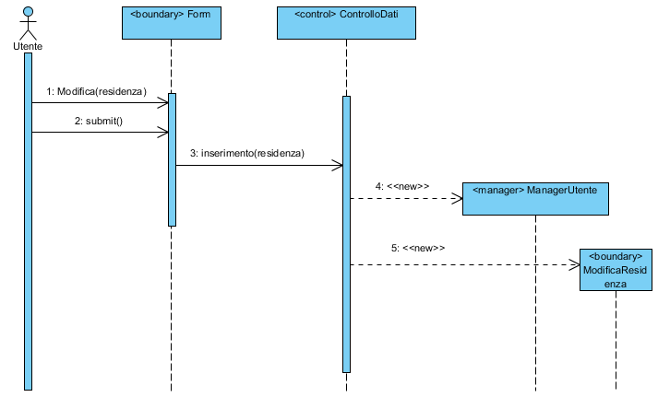

**Elimina Account**

Boundary:

-EliminaAccount

-ConfermaEliminaAccount

Control:

-ControlloDati

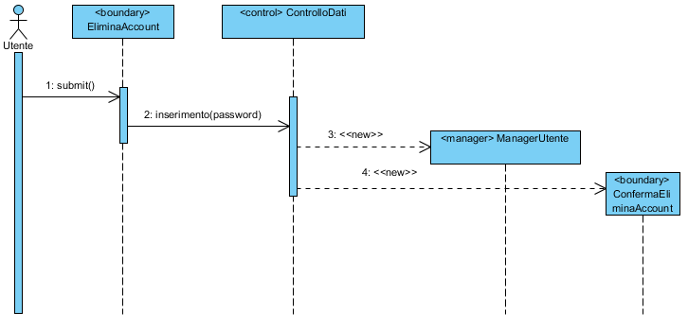

**Cambia Password**

Boundary:

-Form

-ModificaPassword

Control:

-Controllodati

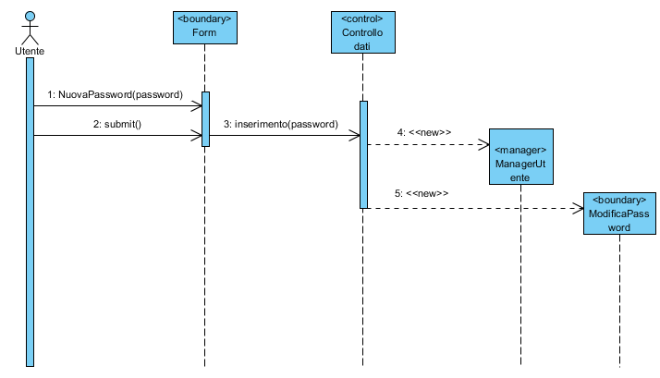

**Logout**

Boundary:

-Logout

-ConfermaLogout

Control:

-ControlloLogout

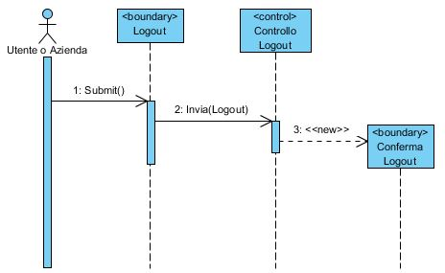

**Registrazione Azienda**

Entity:

-Azienda

Boundary:

-Form

-Conferma Aggiunta

Control:

-ControlloForm

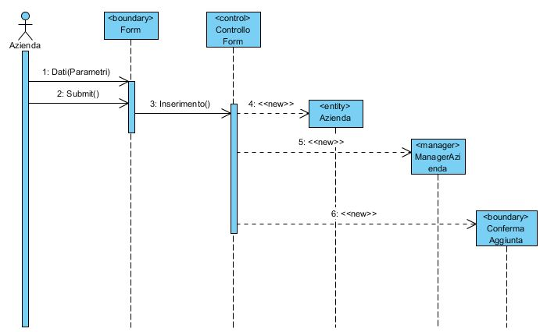

**Login Azienda**

Boundary:

- Form

-Login Effettuato

Control:

-ControlloForm

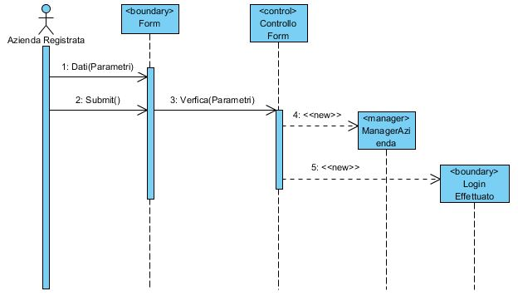

**Inserisci Prodotto**

Entity:

-Prodotto

Boundary:

-Form

-ConfermaAggiunta

Control:

-ControlloProdotti

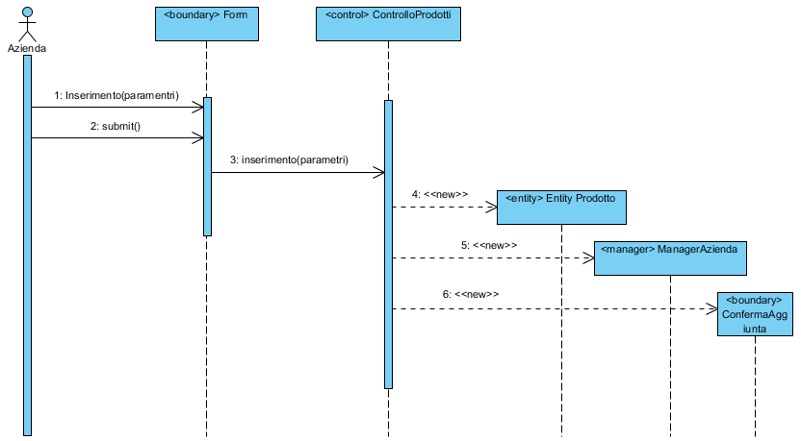

**Modifica Prodotto**

Boundary:

-Form

-Modifica Prodotto

Control:

-ControlloProdotti

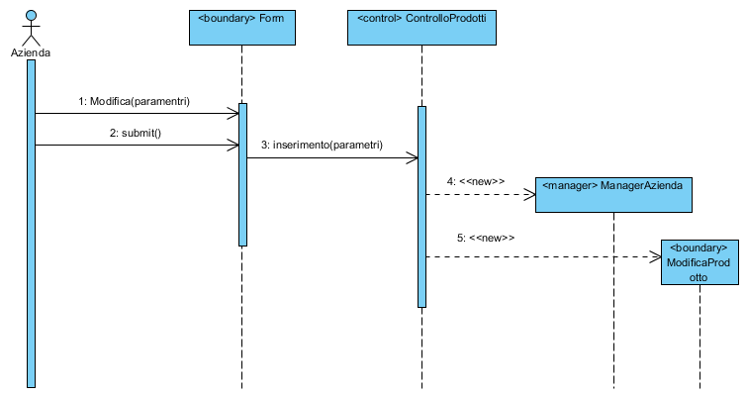

**Elimina Prodotto**

Boundary:

-Lista Prodotti

-EliminaProdotto

Control:

-ControlloProdotti

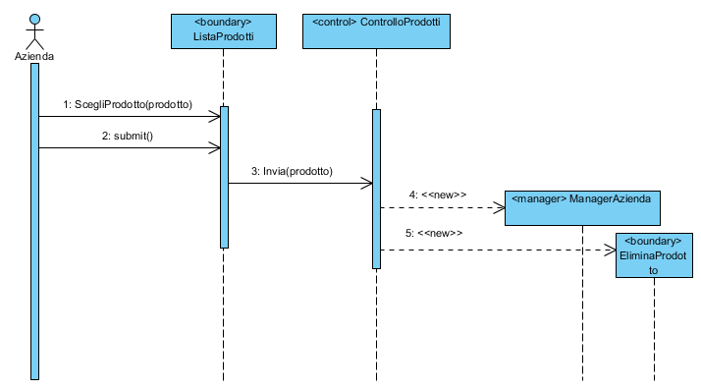

**Modifica Dati Aziendali**

Boundary:

-Form

-Modifica Dati Salvati

Control:

-ControlloDati;

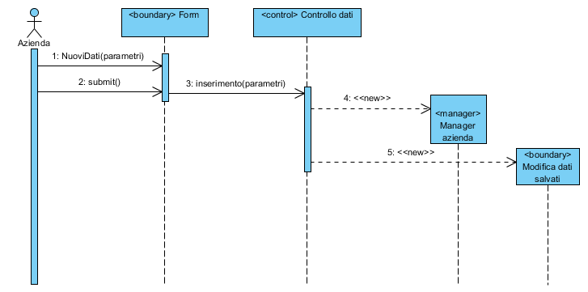

**Elimina Account**

Boundary:

-EliminaAccount

-ConfermaEliminaAccount

Control:

-ControlloDati

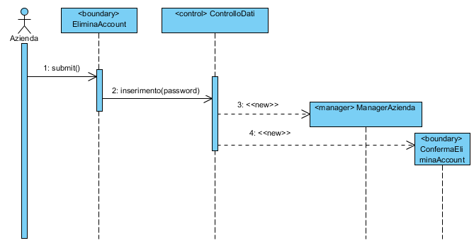

**Cambia Password**

Boundary:

-Form

-ModificaPassword

Control:

-Controllodati

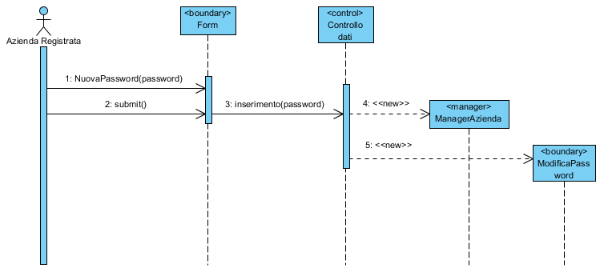

**Visualizza Carrello**

Boundary:

- Carrello

-Visualizza Carrello

Control:

-ControlloProdotti

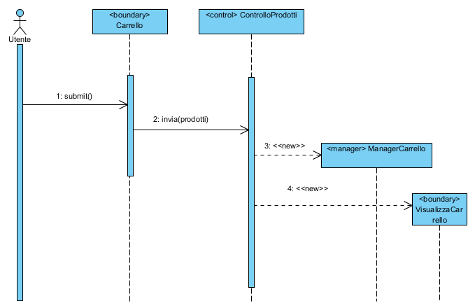

**Visualizza Dettagli Prodotto**

Boundary:

-Lista Prodotti

-Visualizza Dettaglio

Control:

-ControlloProdotto

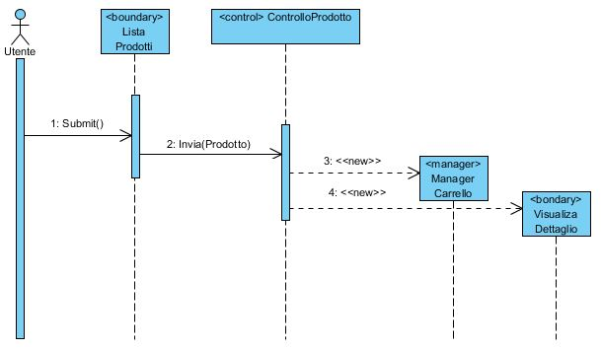

* 1. **Statechart diagram**

**Aggiungi Prodotto Al Carrello**

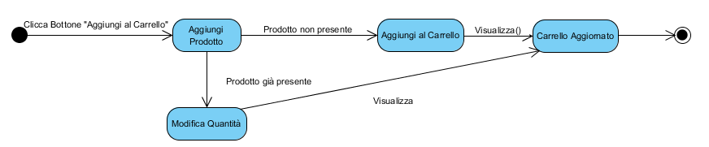

**Cancella Prodotto Dal Carrello**



**Modifica Prodotto Carrello**



1. **Modello Delle Classi**

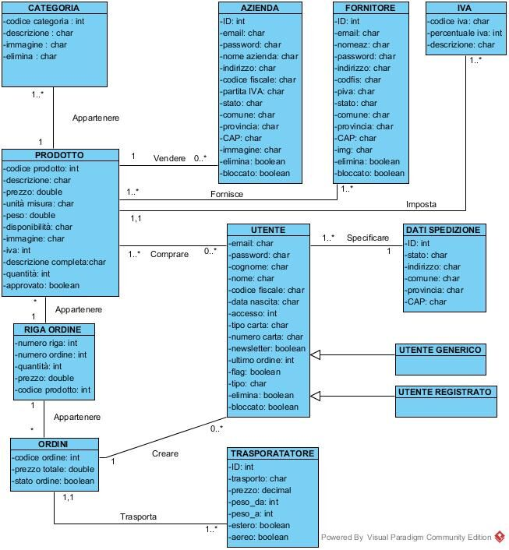

1. **Interfaccia Utente (Mock up)**

**Home Page**

La home page è uguale sia per l’utente registrato che vuole fare l’accesso, sia per l’azienda registrata.

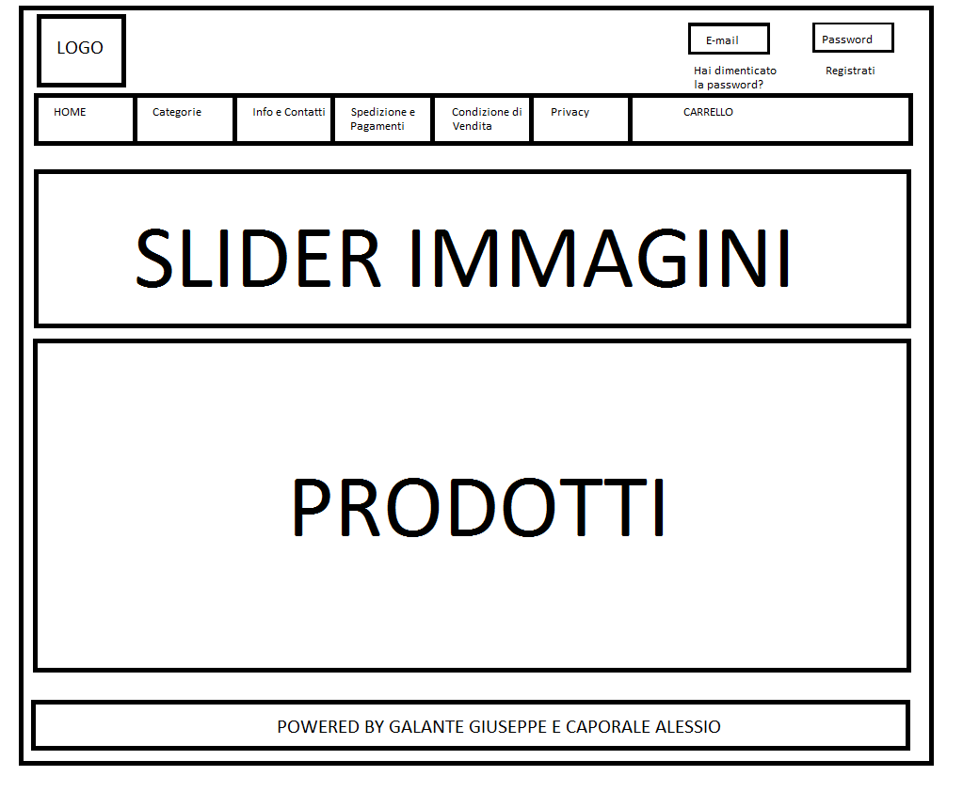

**Visualizza Prodotto**

Pagina in cui è possibile acquistare il prodotto sia da un utente registrato, sia da un utente generico.

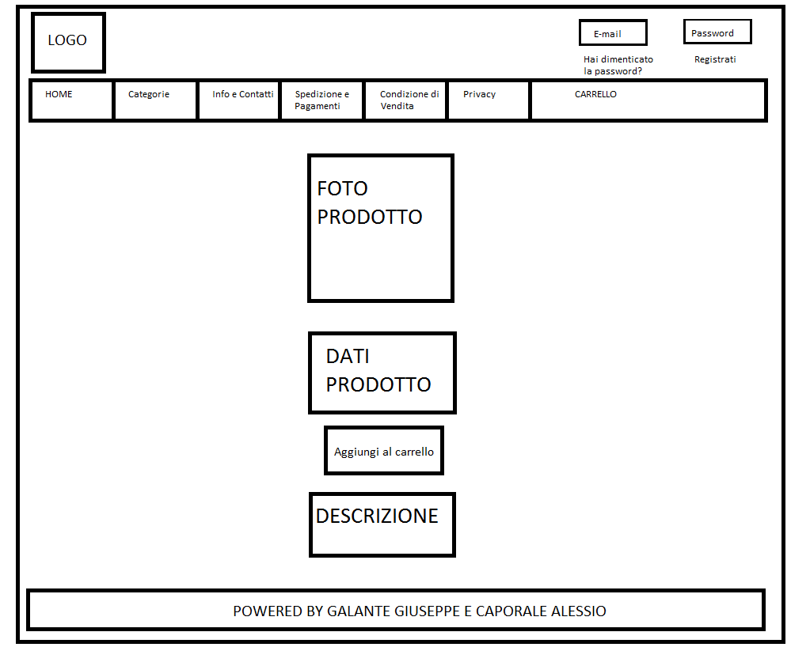

**Registrazione Utente**

Pagina in cui vengono chiesti dati personali all’utente che intende registrarsi alla piattaforma.

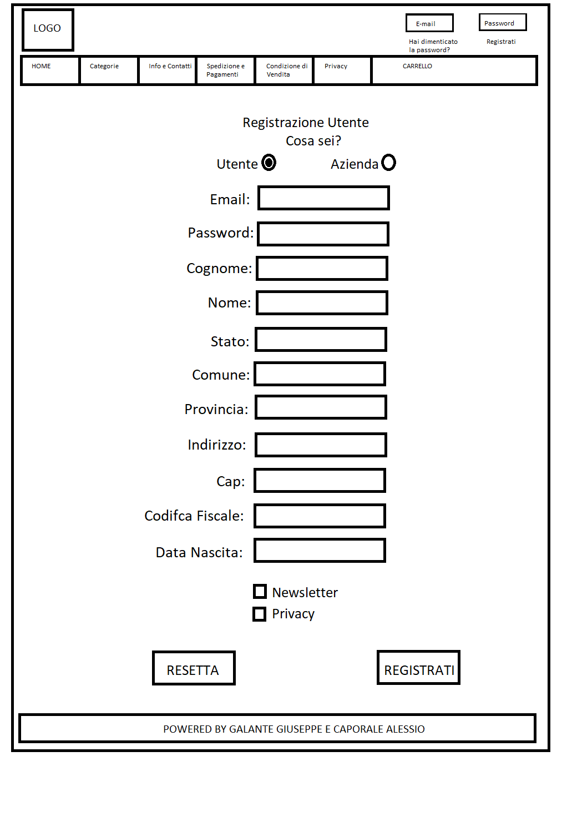

**Modifica Dati Personali**

Pagina in cui l’utente registrato può modificare tutti i suoi dati personali nel caso in cui abbia sbagliato l’inserimento in fase di registrazione.

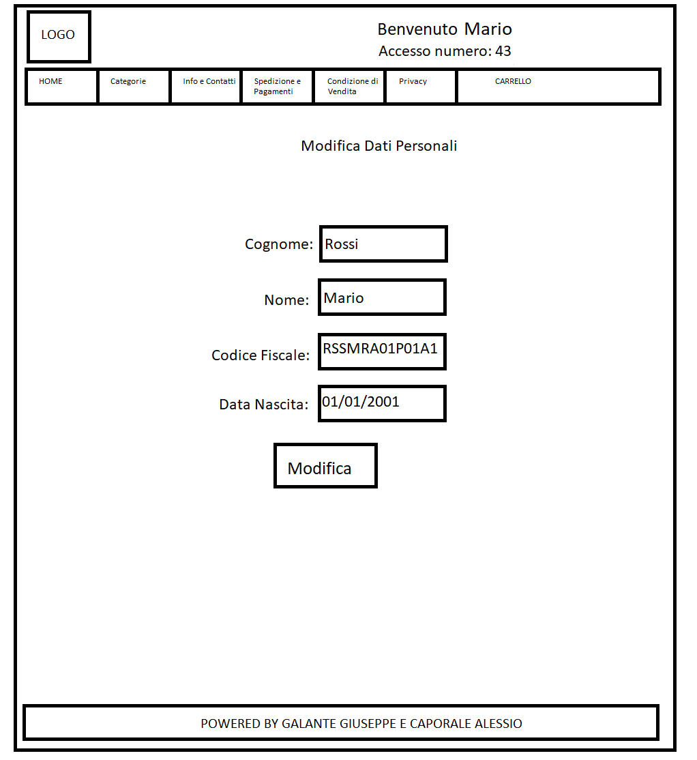

**Modifica Residenza**

Pagina in cui è possibile modificare i dati inerenti il proprio domicilio.

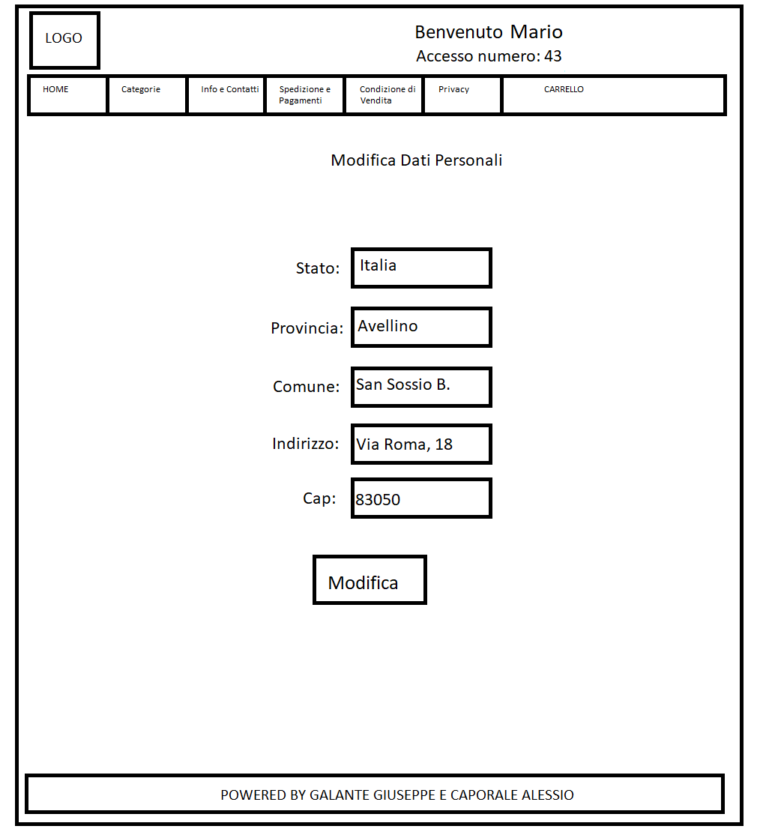

**Modifica Password**

In questa pagina è possibile modificare la propria password di accesso.

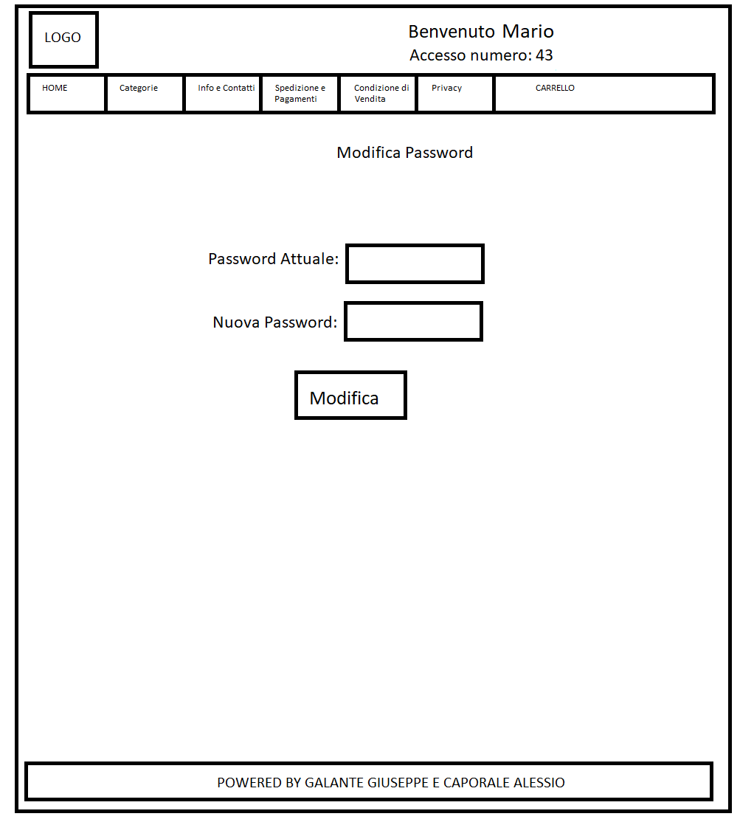

**Cancella Account**

Da questa pagina è possibile cancellarsi dalla piattaforma inserendo solo la password.

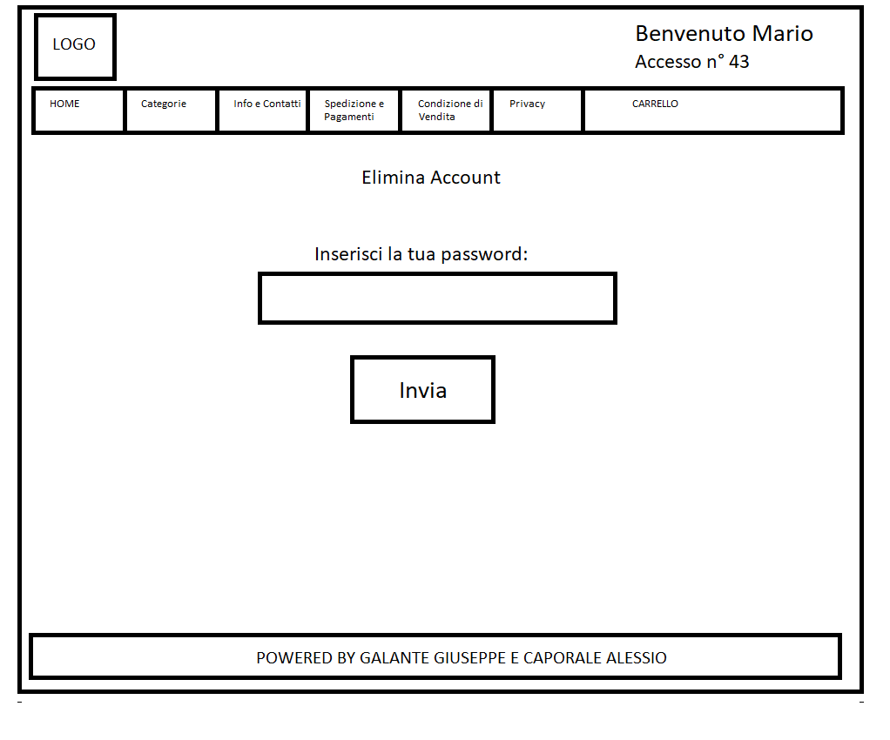

**Recupero Password**

Da questa pagina l’utente registrato può chiedere una nuova password di accesso casuale nel caso abbia dimenticato la propria.

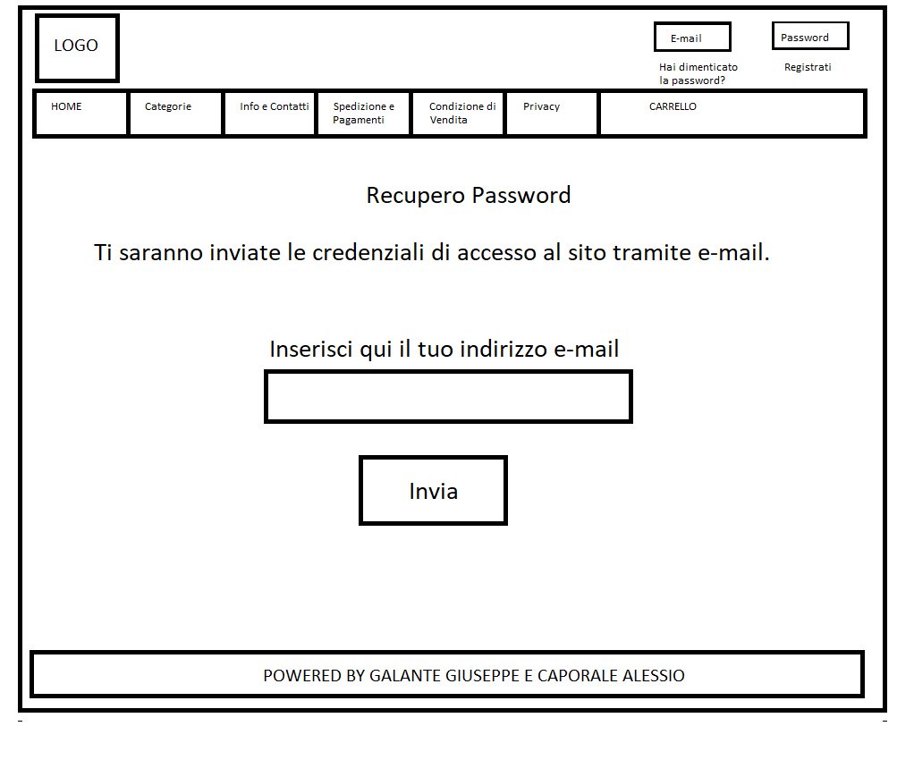

**Registrazione Azienda**

Pagina in cui una o più aziende si registrano alla piattaforma.

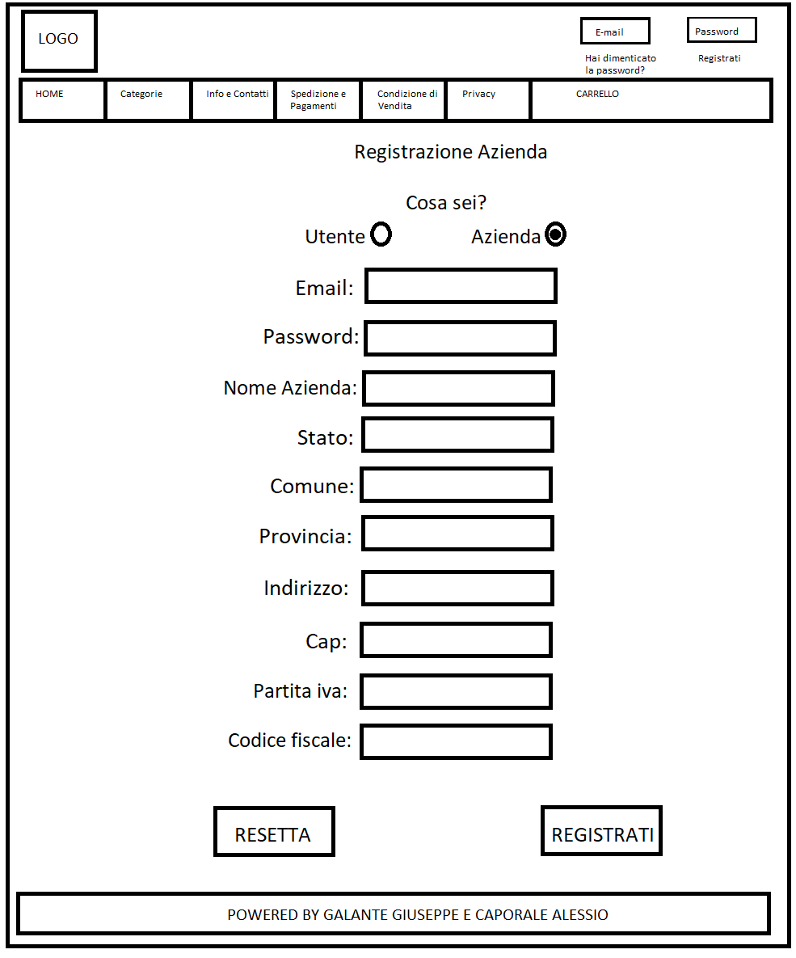

**Inserisci Prodotto**

Pagina in cui l’azienda registrata inserisce i prodotti nella piattaforma.

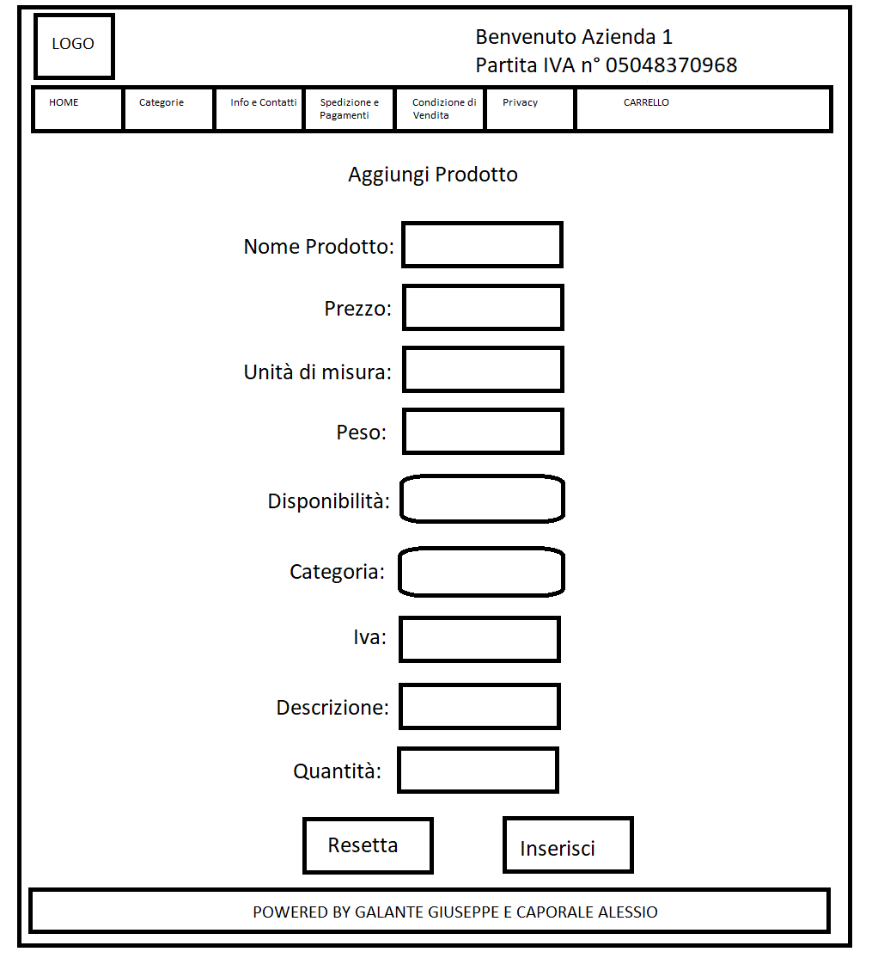

**Modifica Prodotto**

Pagina in cui l’azienda può modificare i dati inerenti al prodotto da lei inserito.

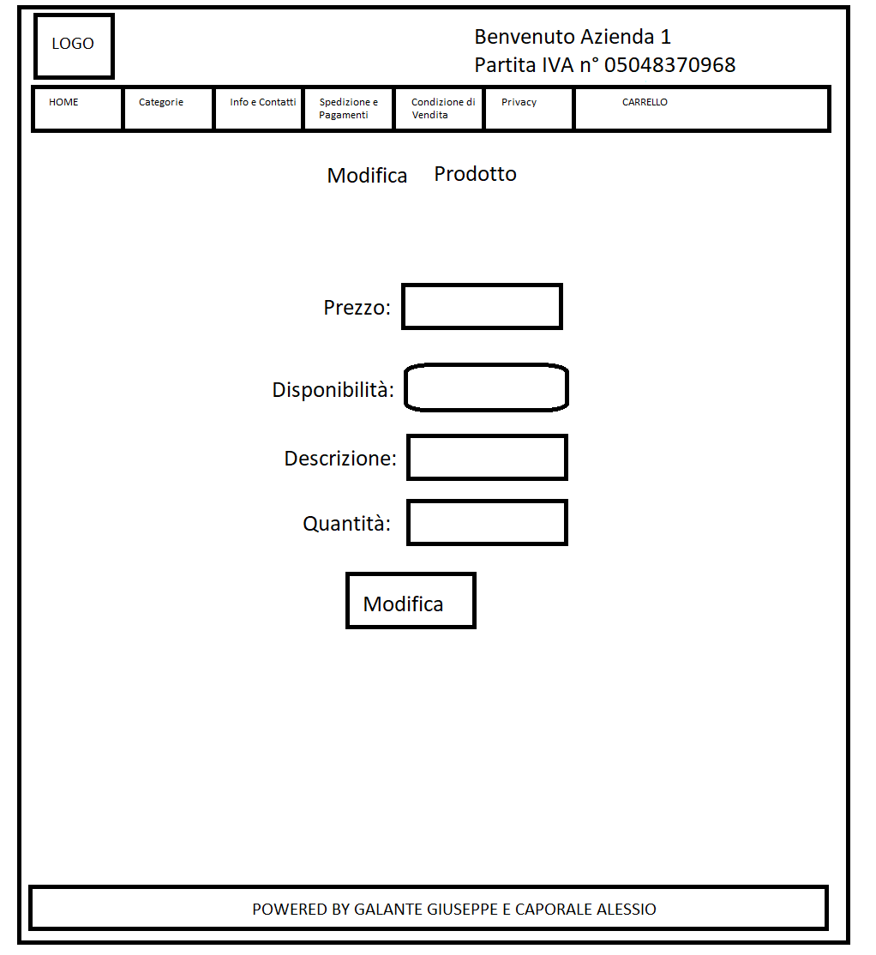

**Elimina Prodotto**

Pagina in cui l’azienda elimina il prodotto da lei inserito.

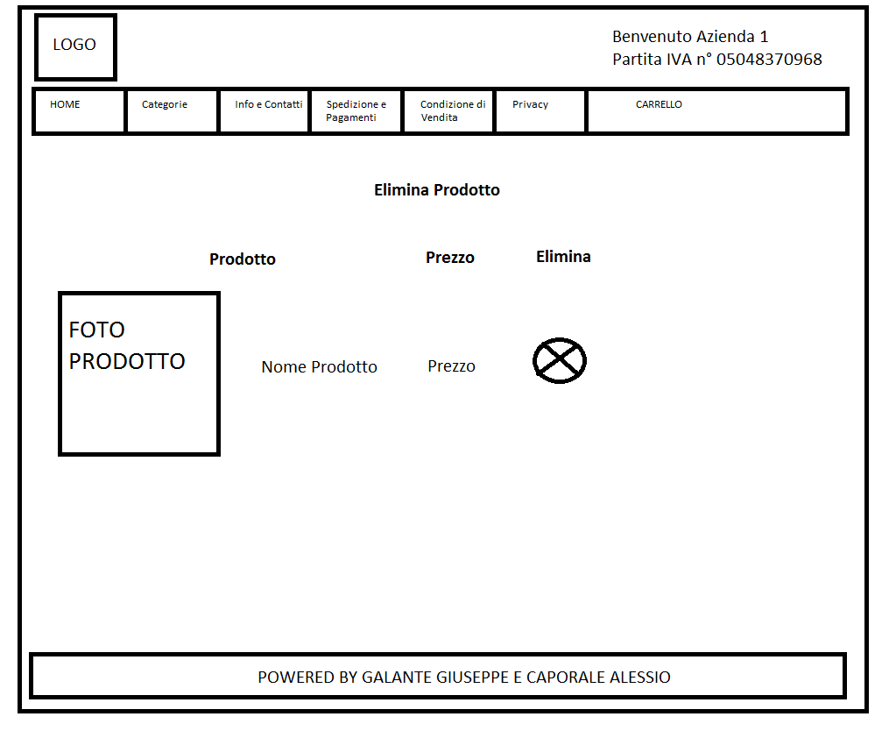

**Elimina Account**

Pagina con cui l’azienda registrata desidera cancellarsi dalla piattaforma.

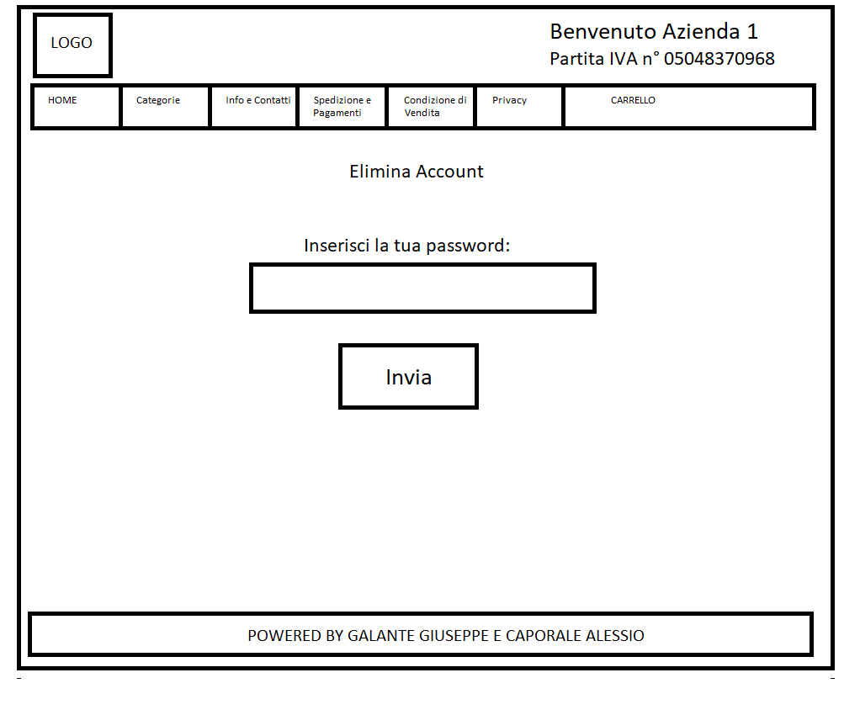

1. **Diagramma Navigazionale**

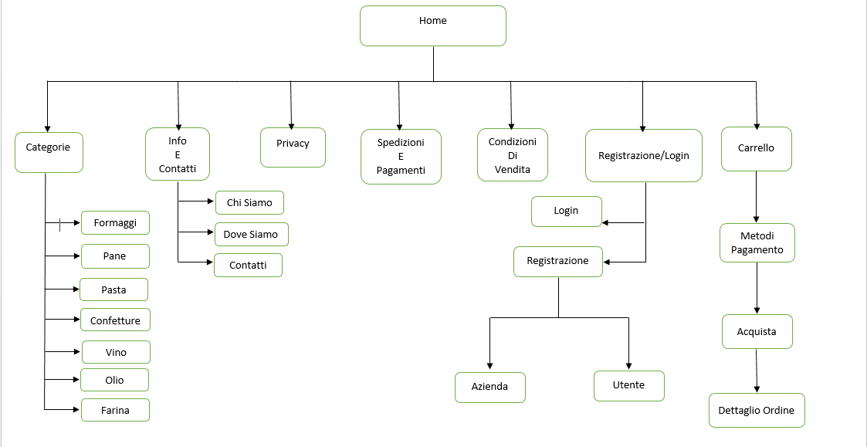

|  |  |
| --- | --- |
| **Scritto da:** | Caporale – Galante – Sgambati |